BANDTEC – DIGITAL SCHOOL

CURSO DE TECNOLOGIA EM ANÁLISE E DESENVOLVIMENTO DE SISTEMAS

lucas bezerra de souza

lucas yudi ganeko

matheus de oliveira rodrigues

rodolfo gregório alves de lima

Projeto de coleta e gerenciamento de dados de temperatura e umidade no contexto de incubadoras neonatal

SÃO PAULO

2018

Sumário

1 VISÃO DO PROJETO 5

1.1 **APRESENTAÇÃO DO GRUPO** 5

1.2 **Problema / justificativa do projeto** 6

1.3 **contexto** 7

1.4 **objetivo da solução** 7

1.5 **diagrama da solução** 7

2 PLANEJAMENTO DO PROJETO 9

2.1 **Definição da Equipe do projeto** 9

2.2 **PROCESSO E FERRAMENTA DE GESTÃO DE PROJETOS** 10

2.3 **Gestão dos Riscos do Projeto** 11

2.4 **requisitos** 12

2.5 **Sprints / sprint backlog** 16

3 desenvolvimento do projeto 18

3.1 **Solução Técnica – Aquisição de dados via Arduino** 18

3.2 **Solução Técnica - Aplicação** 19

3.3 **Banco de Dados** 20

3.4 **Protótipo das telas, lógica e usabilidade** 23

4 implantação do projeto 29

4.1 **Manual de Instalação da solução** 29

4.2 **Processo de Atendimento e Suporte** 30

5 CONCLUSÕES 33

5.1 **resultados** 33

5.2 **Processo de aprendizado com o projeto** 33

5.3 **Considerações finais sobre A evolução da solução** 33

ReferÊncias 34

1 VISÃO DO PROJETO

# VISÃO DO PROJETO

## **APRESENTAÇÃO DO GRUPO**

Nome do grupo: Revoada



Membros:

Lucas Bezerra de Souza

Lucas Yudi Ganeko

Matheus de Oliveira Rodrigues

Rodolfo Gregório Alves de Lima

Equipe acadêmica de desenvolvedores de software no ramo de IOT.

Logo do projeto:

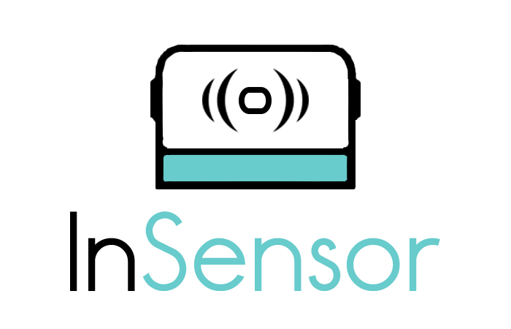

## **Problema / justificativa do projeto**

Os bebês nascidos prematuramente são colocados em incubadoras neonatal para completar seu desenvolvimento. Porém, estes recém-nascidos ainda não possuem mecanismos de regulação térmica completamente desenvolvidos, o que dificulta a análise de seu bem-estar em relação à temperatura e umidade do local, tendo em vista que a sensação térmica sentida pelos bebês pode ser bem diferente da temperatura real. Segundo pesquisas realizadas por estudantes da UFPB (Universidade Federal da Paraíba), há casos em que a sensação térmica sentida por um recém-nascido pode ser superior a 40°C, quando a temperatura no ar da incubadora é inferior a 33°C.

Além disso, as perdas de calor por evaporação, que podem chegar a mais de 20% da produção de calor, tendem a aumentar se não houver um controle eficaz da umidade.

Os dados das incubadoras são exibidos individualmente em painéis acoplados em cada incubadora, sem a presença de um sistema que centraliza todas as informações.

1. Garatir o monitoramento em tempo real dos dados de temperatura e umidade de forma centralizada.
2. Fornecer um sistema prático, amigável e responsivo.
3. Gerenciamento de recém-nascidos internados e incubadoras.
4. Fornecer claramente a comporação dos dados de temperatura e umidade do ar e do corpo do recém-nascido.

## **contexto**

O mercado de saúde está mudando de forma exponencial por causa da ascensão da internet das coisas. A Internet das Coisas (IoT) é um termo criado em setembro de 1999 por Kevin Ashton, consiste em dar a objetos a capacidade de processamento e comunicação a rede mundial de computadores, sejam para criar inteligência para máquinas industriais, carros, geladeiras, postes ou lixeiras, tudo é passível de ser inserido na IoT e gerar inteligência e sustentabilidade para o negócio. A previsão é de um crescimento constante especialmente no Brasil.

No mercado de saúde por meio da IoT acontece desde a simples notificação para que enfermeiros atualizem o prontuário de um paciente, às tomadas de decisões ou orientações de médicos a pacientes antes ou depois de consultas médicas. Um exemplo de case é uma pulseira inteligente desenvolvida por cientistas israelenses que armazena todas as informações de saúde do paciente um mapa GPS do local de onde o um soldado está ferido.

Ademais, o mercado de IoT só em 2018 pretende movimentar cerca US$ 8 bilhões no Brasil, que consistem num aumento de 14% em relação a 2017 segundo pesquisa do IDC. E o Plano Nacional de Internet das Coisas pretende movimentar cerca US$ 40 bilhões até 2020.

## **objetivo da solução**

Coletar e gerenciar os dados de temperatura e umidade das incubadoras neonatal, deixando claro a relação dos dados do ar dentro da incubadora e do corpo dos bebês, apresentando as informações em um sistema web centralizador amigável e de rápido uso, dessa forma garantindo o bem-estar dos bebês prematuros.

Além disso, fornecer ferramentas de gerenciamento de recém-nascidos e incubadoras.

## **diagrama da solução**

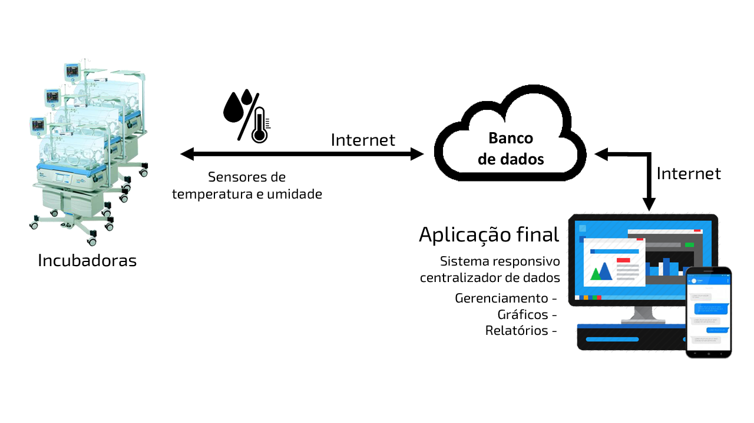

2 PLANEJAMENTO DO PROJETO

# PLANEJAMENTO DO PROJETO

## **Definição da Equipe do projeto**

**Lucas Yudi Ganeko - Product Owner e Front-End**

Elaboração do product backlog e dos sprints;

Desenvolvimento com foco no front-end;

Documentação;

**Rodolfo Gregório Alves de Lima - Scrum Master e Back-End**

Desenvolvimento com foco no back-end;

Liderança de desenvolvimento;

Documentação;

**Lucas Bezerra de Souza - Dev Team**

Modelagem do banco de dados;

Desenvolvimento;

Documentação;

** Matheus de Oliveira Rodrigues - Dev Team**

Implementação do banco de dados;

Desenvolvimento dos processos de help desk;

Desenvolvimento;

Documentação;

## **Processo e ferarmenta de gestão de projetos**

Ferramenta de gestão de projetos: Trello.

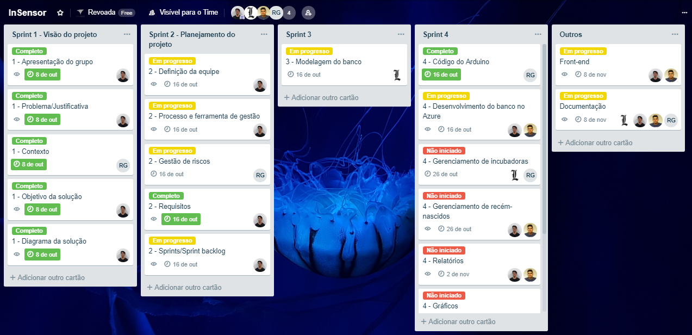

Através do uso da ferramenta Trello, que possibilita o acesso à informação sobre o projeto para todos os membros da equipe, foi possível garantir o conhecimento de todos sobre os seguintes tópicos:

* **Andamento do projeto**

Foram utilizadas etiquetas de “Não iniciado”, “Em progresso” e “Completo” como classificação de cada atividade, para garantir que todos os membros da equipe tivessem o conhecimento de como está o progresso das tarefas.

* **Responsabilidade de cada membro**

Através do recurso de designar responsáveis para cada atividade do projeto, foi garantido o benefício de que cada membro pôde acessar a plataforma a qualquer momento e checar qual tarefa estava designada para ele.

* **Definição de datas de entrega**

Utilizando a ferramenta de definição de prazos de entrega, foi possível manter todos os membros do grupo atentos às datas para que se minimizem os atrasos e imprevistos.

## **Gestão dos Riscos do Projeto**

|  |  |  |  |  |  |  |
| --- | --- | --- | --- | --- | --- | --- |
| **#** | **Riscos** | **Probabilidade** | **Impacto** | **Fator de Risco** | **Ação** | **Como?** |
| 1 | Perda de um membro do grupo | Pouco Provável (1) | Alto (3) | 3 | Aceitar | O conhecimento de todos deve estar no mesmo nível para que o projeto prossiga |
| 2 | Falta de conhecimento de algum integrante | Pouco Provável (1) | Baixo (1) | 1 | Evitar | Dividir o conhecimento entre todos do grupo para evitar o risco |
| 3 | Atrasos em entregas | Provável (2) | Médio (2) | 4 | Mitigar | Ter uma cobrança do grupo |
| 4 | Queimar o arduino | Pouco Provável (1) | Alto (3) | 3 | Mitigar | Usar com atenção e cuidado |
| 5 | Prazo subestimado | Provável (2) | Médio (2) | 4 | Mitigar | Ter atenção e cuidado com o prazo |
| 6 | Falta de produtividade da equipe | Provável (2) | Alto (3) | 6 | Evitar | Todos os membros devem ter interesse e manter o foco no projeto |
| 7 | Ultrapassar os limites do Escopo | Provável (2) | Alto(3) | 6 | Evitar | Product Owner deve estar bem alinhado com o cliente |

## **Requisitos**

Requisitos funcionais:

|  |  |  |
| --- | --- | --- |
| ID | REQUISITOS FUNCIONAIS | PRIORIDADE |
| 1 | A aplicação web terá sistema de login | Essencial |
| 2 | Para acessar o sistema o usuário deverá ter um cadastro prévio; | Essencial |
| 3 | Cada usuário terá um nível de acesso (Administradores, Médicos e Enfermeiros); | Essencial |
| 4 | O sistema deverá fazer o CRUD de incubadoras; | Essencial |
|
| 5 | O sistema deverá permitir o CRUD de recém-nascidos nas incubadoras; | Essencial |
| 6 | O sistema deverá obter temperatura e umidade das incubadoras físicas relacionadas a cada incubadora cadastrada; | Essencial |
| 7 | O sistema deverá exibir dados de temperatura e umidade em forma de gráfico; | Essencial |
| 8 | O sistema deverá permitir dar alta a um recém-nascido seguido de um relatório; | Essencial |
| 9 | O ambiente web será totalmente responsivo; | Importante |

Requisitos não funcionais:

|  |  |  |
| --- | --- | --- |
| ID | REQUISITOS NÂO FUNCIONAIS | PRIORIDADE |
| 1 | O sistema ficará em produção em plataforma *Cloud Azure* com Windows Server; | Essencial |
| 2 | O sistema contará com um Arduino UNO e um sensor DHT11; | Essencial |
| 3 | Para o sistema ser executado com performance deverá estar conectado a uma rede 4MB (Mínimo) via Wifi; | Essencial |
| 4 | Requisitos de desempenho: Processador Clock 2.0, RAM 4 GB, Armazenamento 1 GB escalável (Mínimo) em *Cloud*; | Importante |
| 5 | O Sistema poderá ser executado em navegadores: Opera, Chrome, Edge, Firefox. O sistema não dará suporte ao navegador Internet Explorer; | Importante |

Product Backlog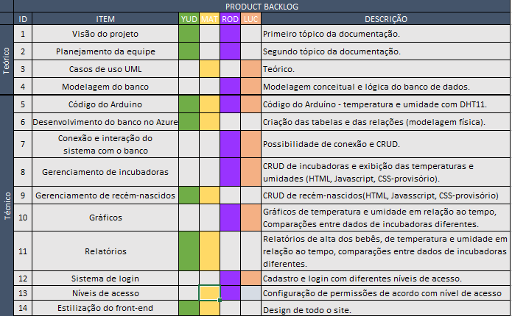

Protótipos de telas:

* Tela de login

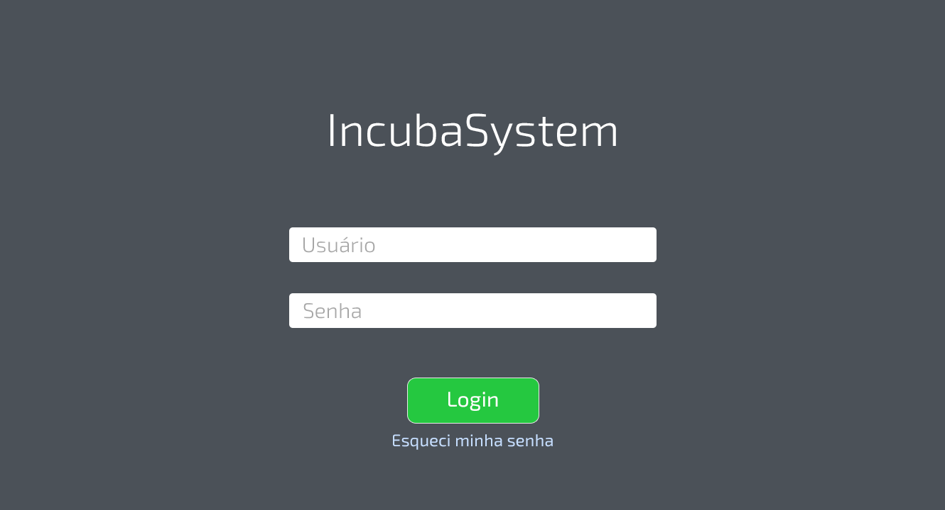

* Home

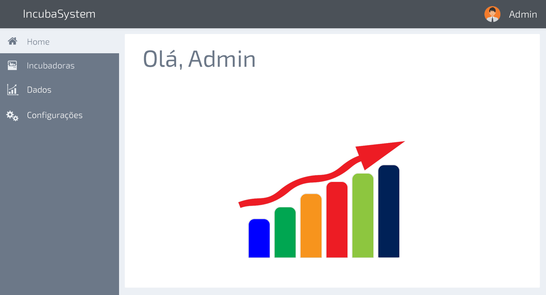

* Incubadoras

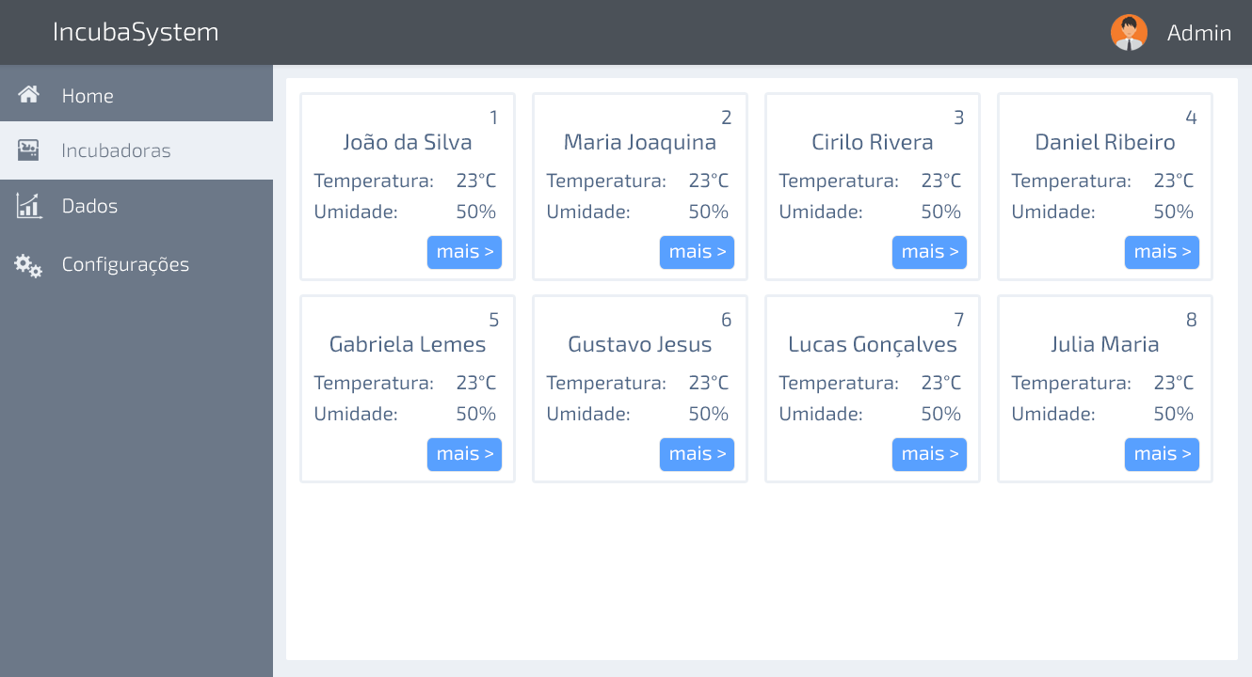

* Detalhes da incubadora

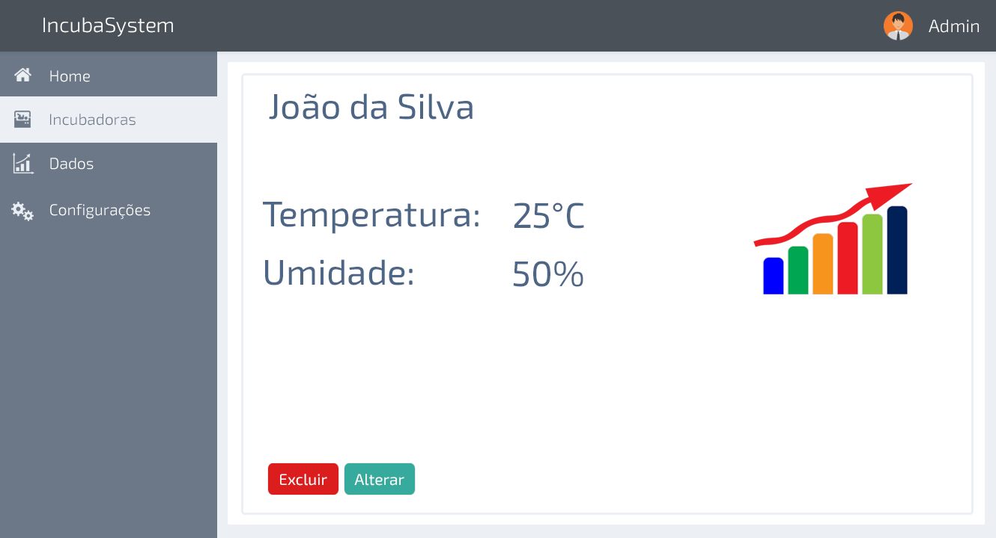

* Dados

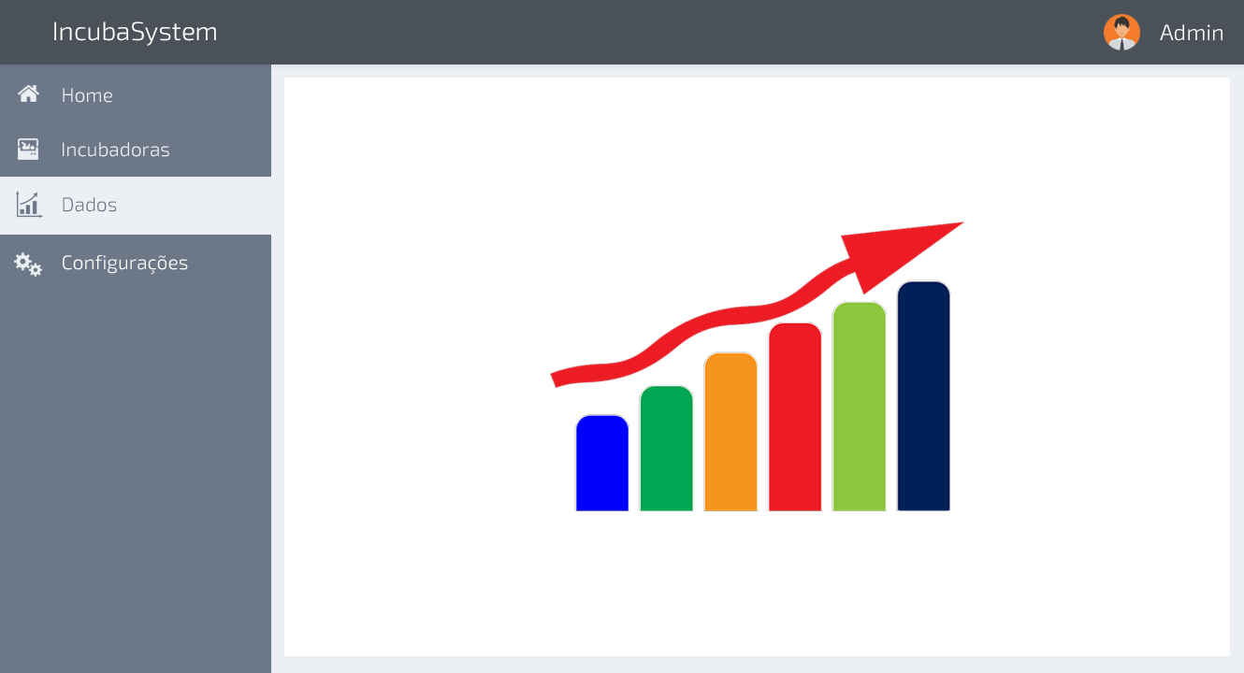

* Configurações

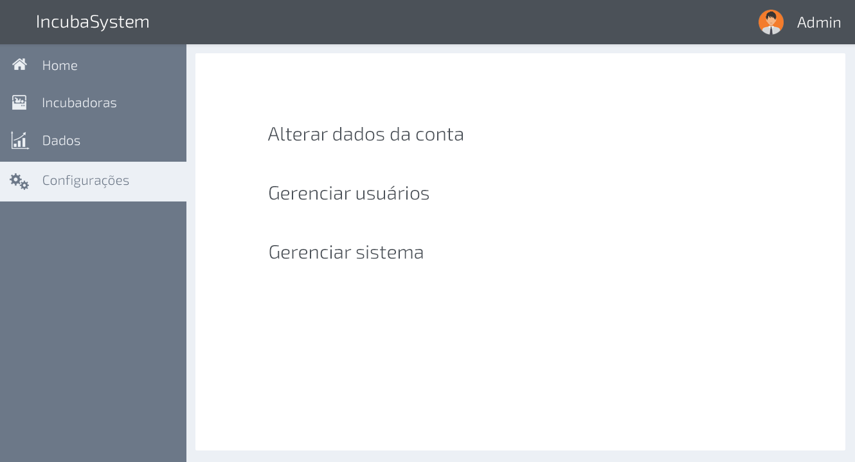

## **Sprints / sprint backlog**

3 desenvolvimento do projeto

# desenvolvimento do projeto

## **Solução Técnica – Aquisição de dados via Arduino**

Através do sensor DHT11, a palca Arduino UNO obtém os dados de temperatura e umidade do ar, que são enviados através de uma conexão USB para um computador e então para um banco de dados em nuvem utilizando NodeJS.

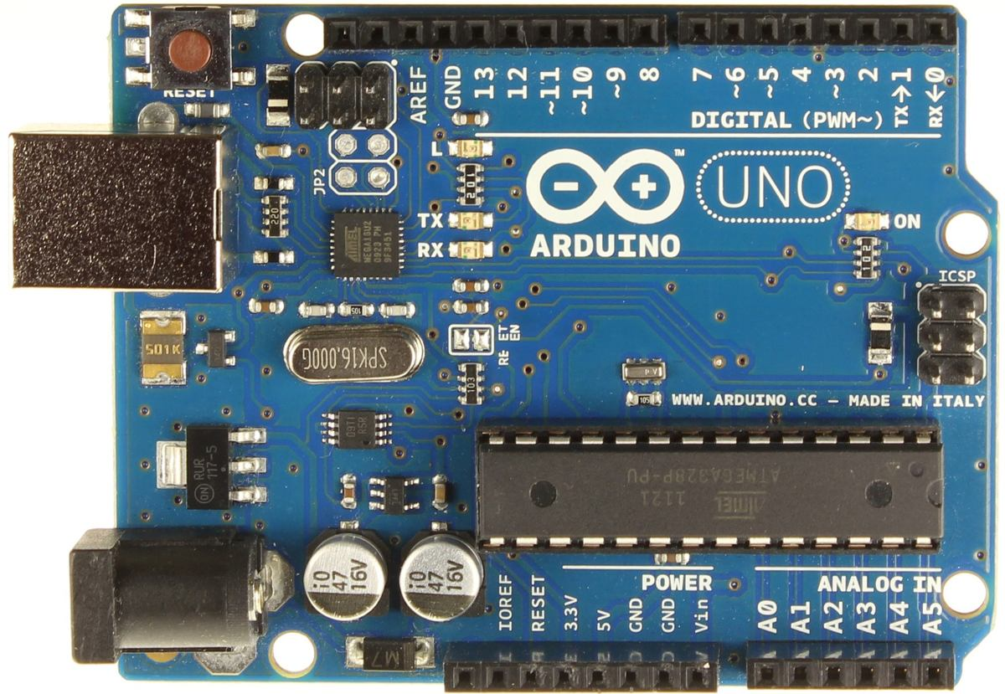1 Arduino UNO.

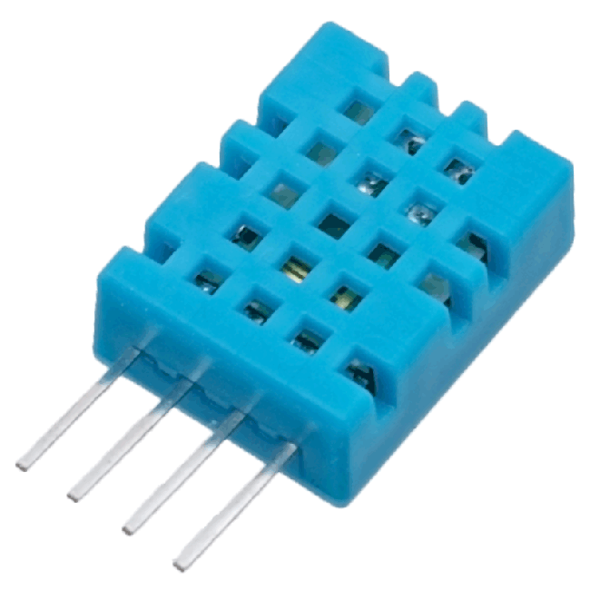1 DHT11 – Sensor de temperatura e umidade.  
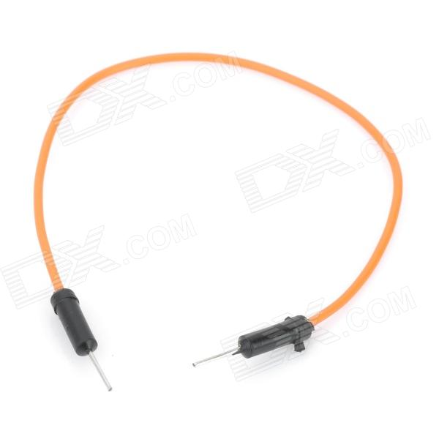3 Jumpers macho-macho.

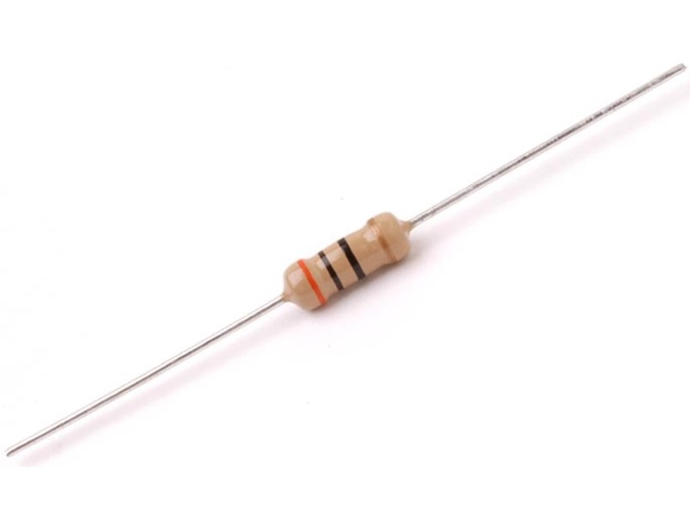1 Resistor.

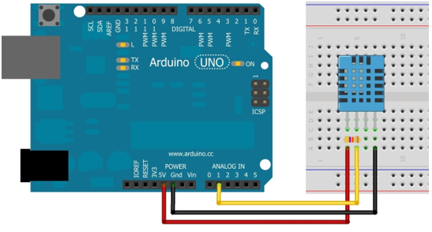

## **Solução Técnica - Aplicação**

Descrição da solução, detalhamento dos componentes utilizados, camadas (rede local/nuvem), diagramas de arquitetura.

Com os dados armazenados em nuvem no Microsoft Azure, a aplicação web pode recolhê-los através de consultas com NodeJS para então exibí-los para o usuário final, em forma de gráficos, estatísticas e relatórios.

* **Microsoft Azure**

A plataforma nuvem utilizada no projeto é o Microsoft Azure, que possibilitou a implementação de um banco de dados gerenciado com o Microsoft SQL Server, e a hospedagem da aplicação web na nuvem.

* **NodeJS**

Além de ter sido utilizado para realizar o envio dos dados do Arduino para o Microsoft Azure, o NodeJS também foi utilizado em todo o back-end da aplicação.

* **Ambiente Web**

O sistema será exibido ao usuário através da aplicação web, que foi desenvolvida em HTML, CSS e Javascript.

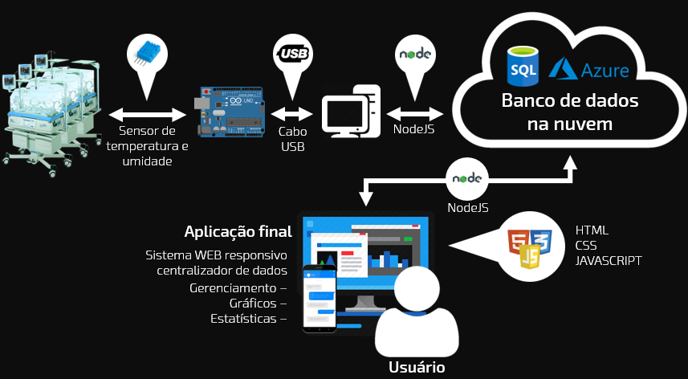

## **Banco de Dados**

* **Modelo Logico:**

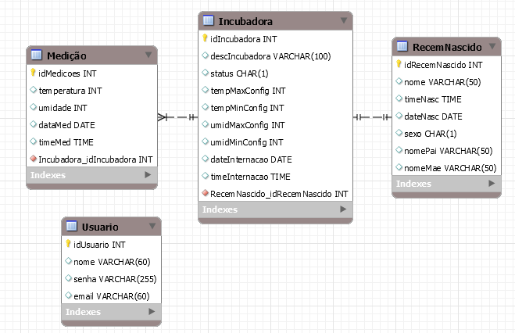

* **Modelo Conceitual:**

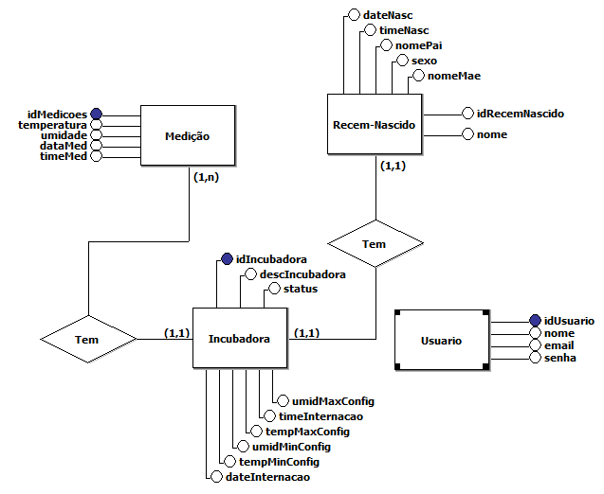

* **Dicionario de Dados:**

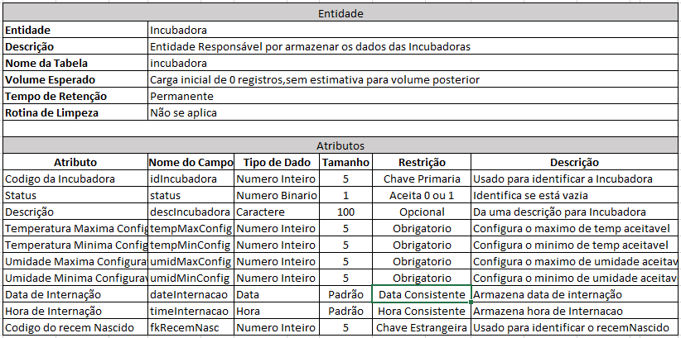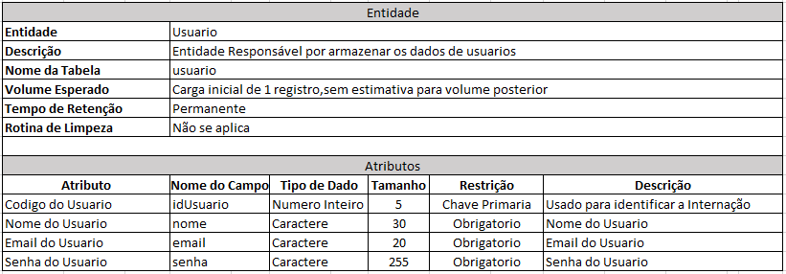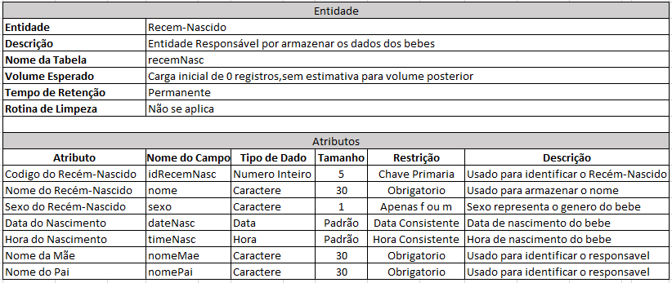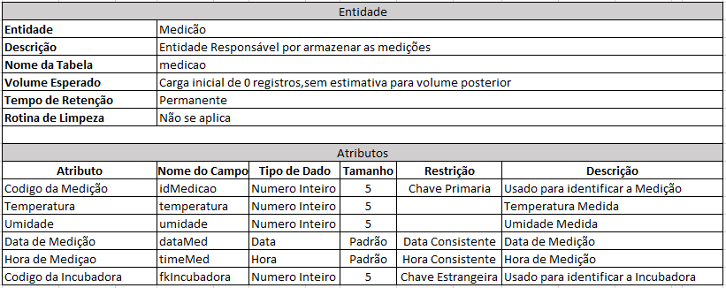

## **Protótipo das telas, lógica e usabilidade**

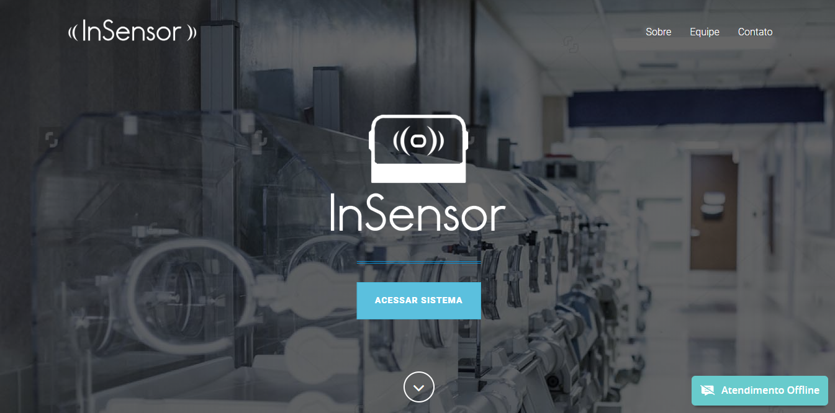

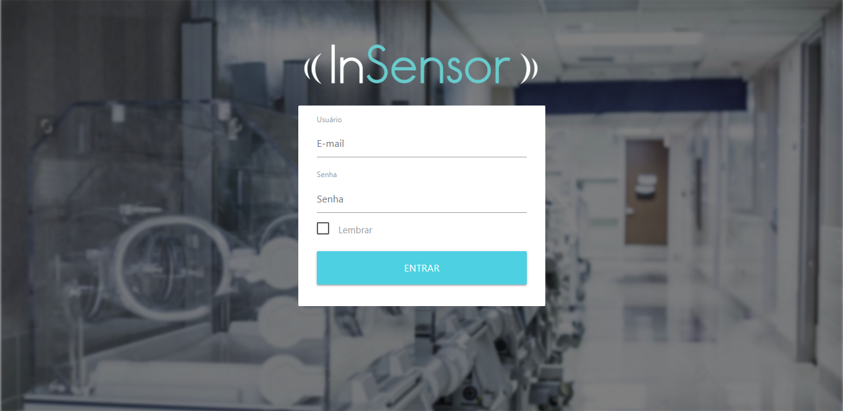

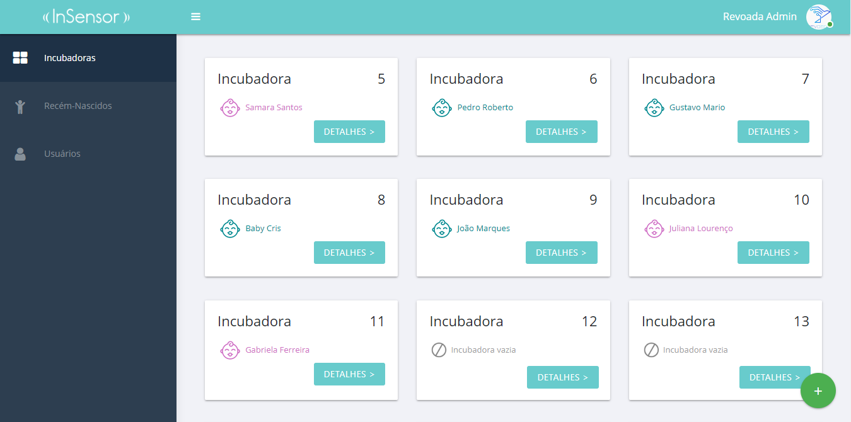

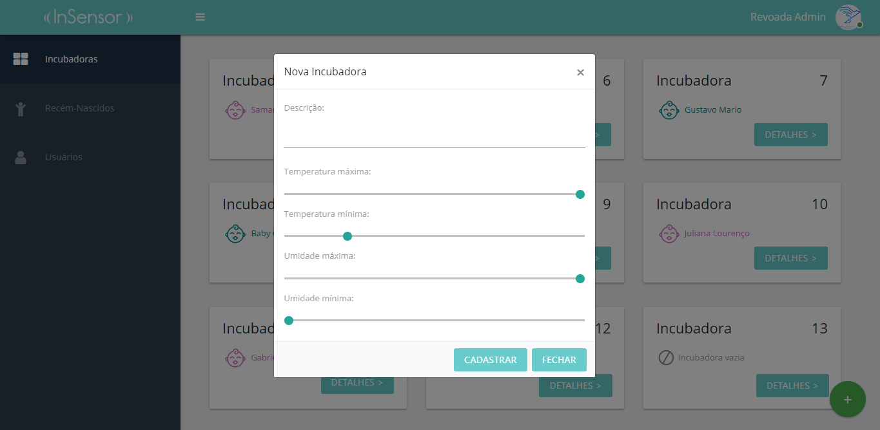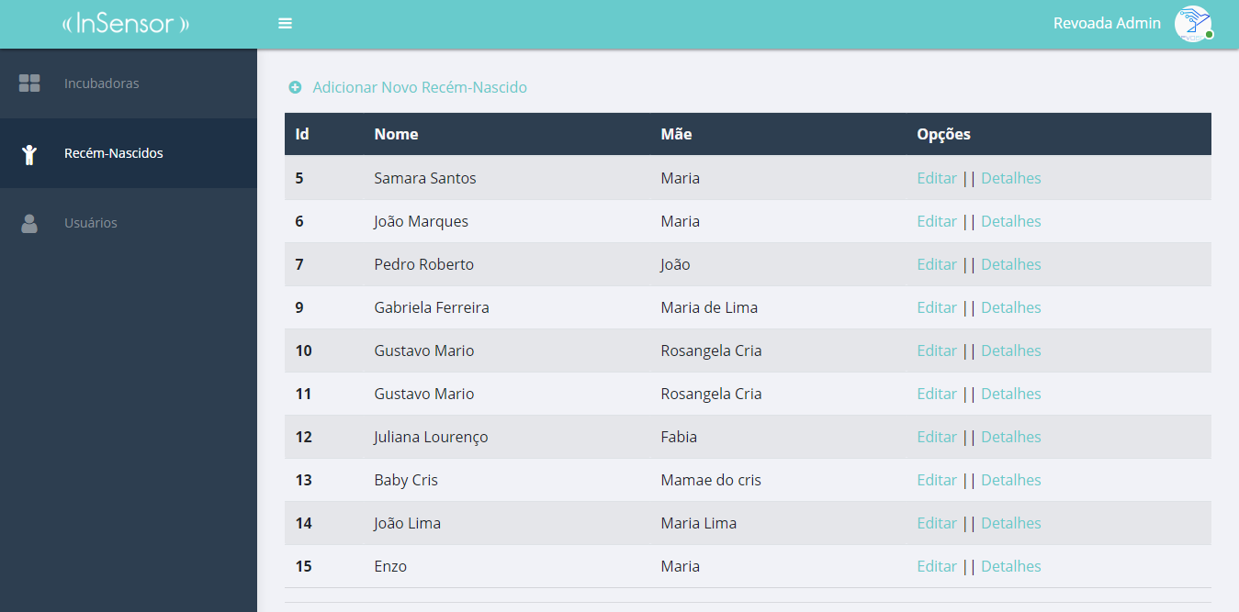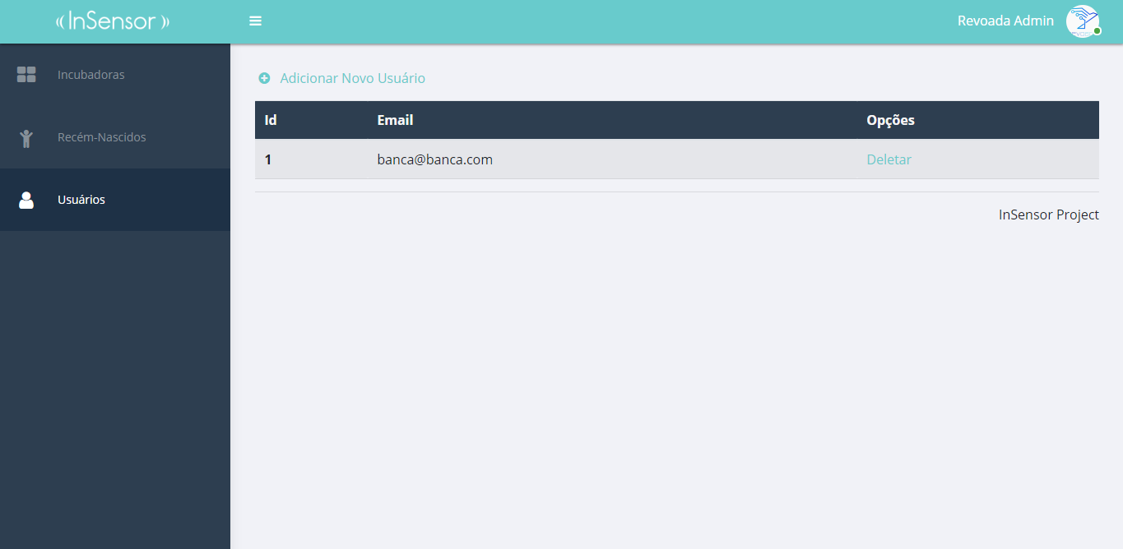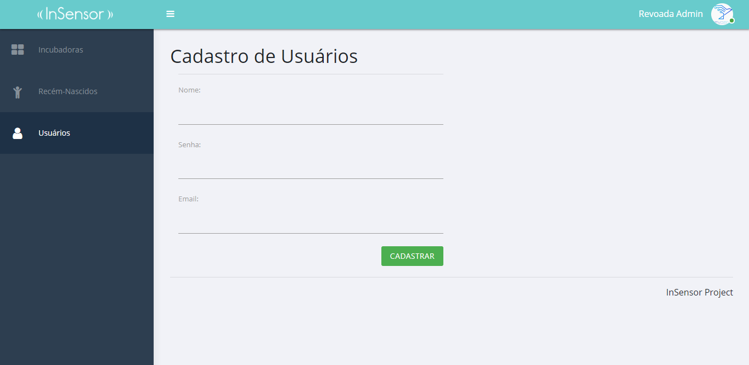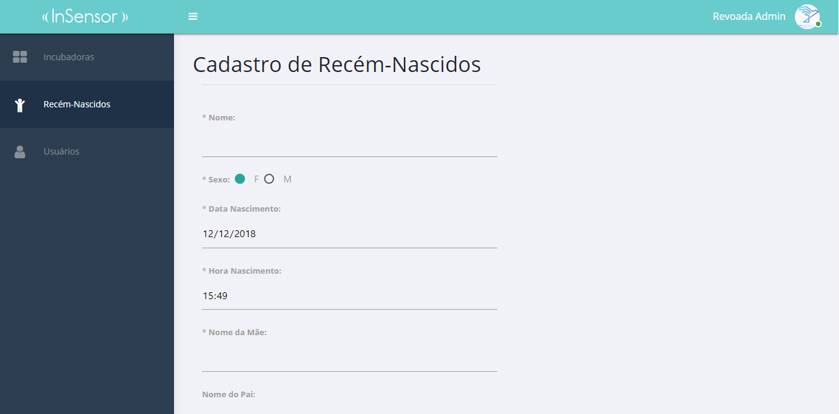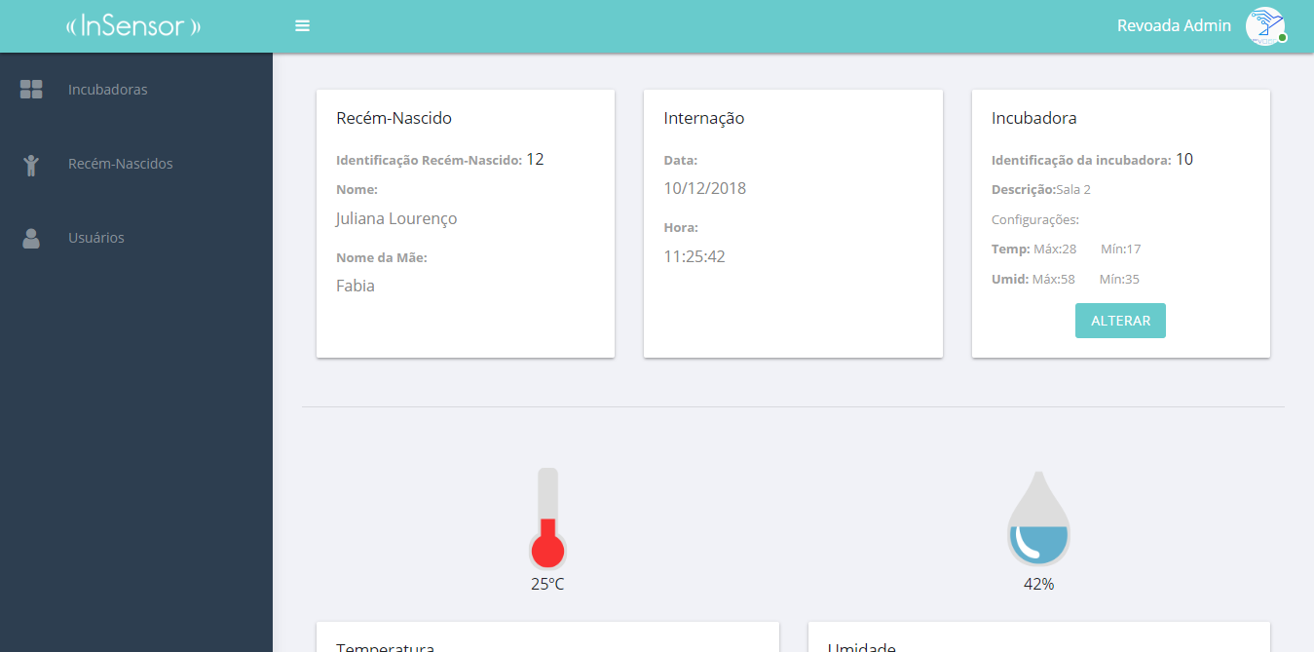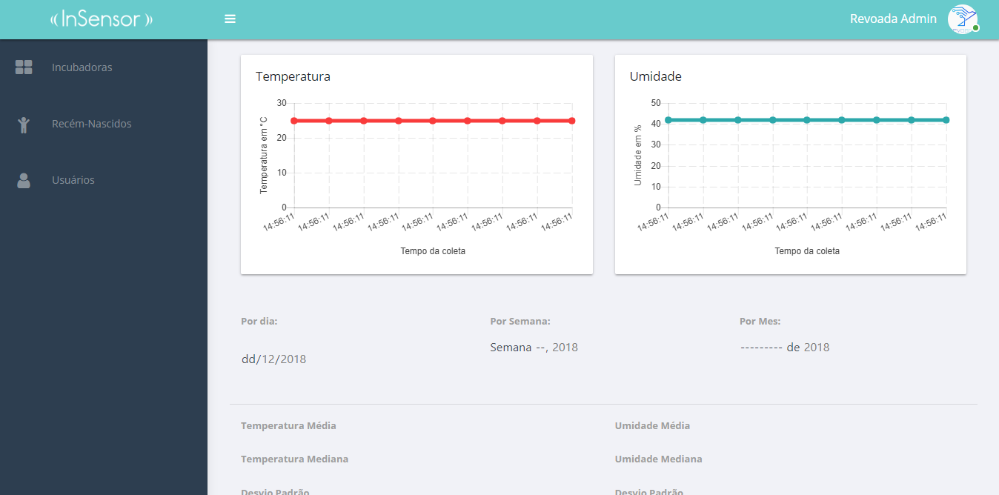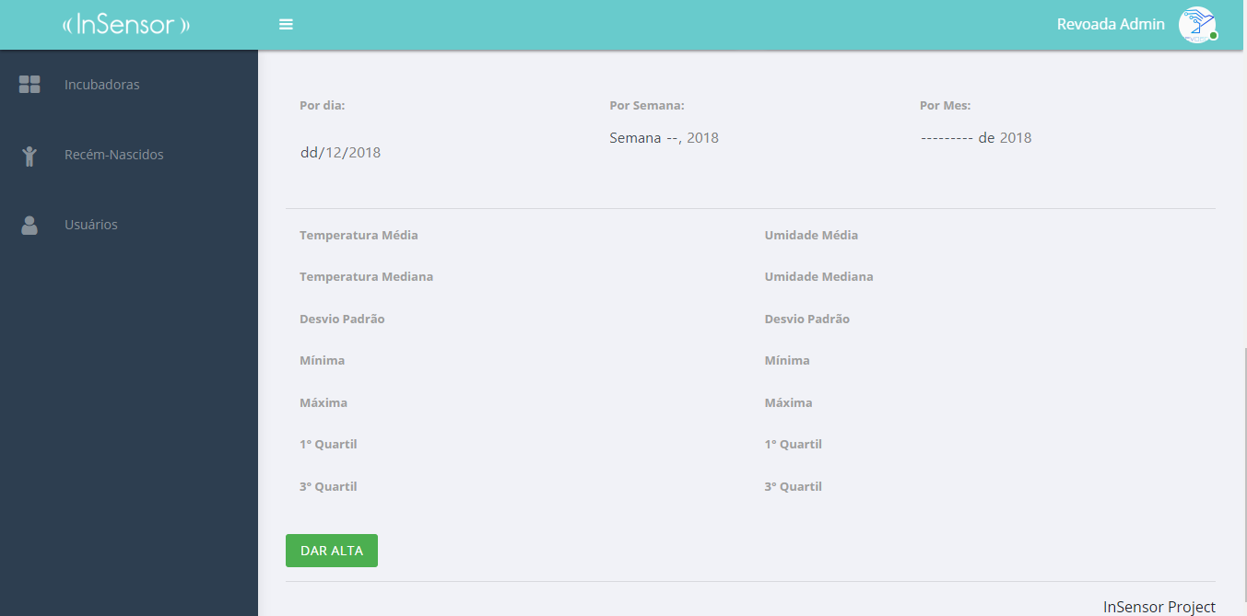

4 implantação do projeto

# implantação do projeto

## **Manual de Instalação da solução**

Conectar o arduino com o computador pelo cabo serial na porta usb;

Inserir o código do arduino para a capitação de temperatura e umidade;

Dar npm install para instalar as dependências do código do sistema;

Dar npm start para startar o servidor do sistema;

Acessar <https://insensorweb.azurewebsites.net> no navegador e clique em acessar o sistema;

Fazer login com email e senha;

Verificar se os gráficos estão exibindo dados clicando em incubadoras>detalhes;

Verificar se esta inserindo novas incubadoras em incubadoras>adicionar incubadoras, digitar a descrição da incubadora;

Verificar se esta fazendo registro de Recém-nascido clicando em Recém-Nascidos>adicionar novo Recém-nascido;

Para inserir mais de uma paessoa para utilizar o sistema ir em usuários e clicar em adicionar usuários;

Para um atendimento de suporte por chat ir em incubadoras, clicar no ícone de atendimento localizado abaixo do ícone de inserir incubadoras;

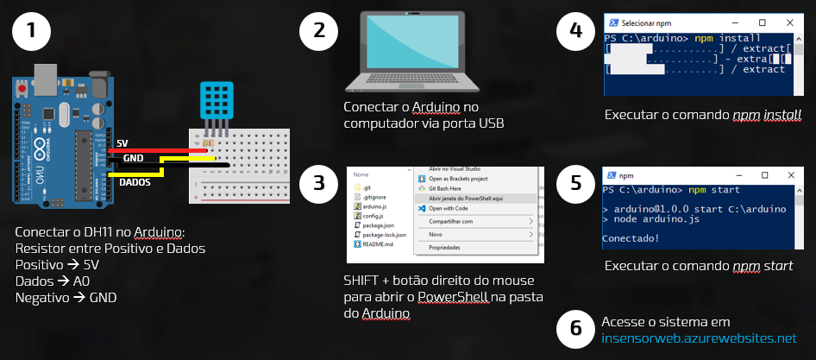

## **Processo de Atendimento e Suporte**

Desenho e apresentação do Processo de Suporte (diagrama BPM-N);

Apresentação e detalhamento da ferramenta utilizada para Help Desk/Suporte;

Canais de atendimento (telefone, e-mail, chat), níveis de suporte, base de conhecimento na ferramenta selecionada.

Temos um atendimento preparado para suporte com ferramenta de help desk e uma base de erros conhecida, esse atendimento pode ser realizado tanto por chat quanto por telefonema, quando notificado o atendimento inicialmente sera direcionado ao nível 1 de suporte aonde sera requerido do cliente a identificação do cliente e a identificação do incidente e o seu CNPJ com esses 3 passos realizados sera feito uma sserie de perguntas reperentes ao problema para ver se alguma destas perguntas sejam a causa do ocorrido esse sera o processo de atendimento no primeiro nível :

* Verifique a conexão com a internet.
* Verifique se o Arduino está conectado e recebendo energia.
* Verifique se está conectado na porta USB.
* Tente abrir o sistema em um navegador diferente.
* Tente abrir o sistema em um dispositivo diferente.

Caso o incidente seja resolvido, documentar na base de conhecimento se necessário.

Caso o incidente/problema do cliente não for solucionado o atendimento sera repassado para o nivel junto das informações adiquiridas com o nivel 1 para facilitar a solução do problema no nivel 2.

Passando o incidente/problema para o nivel 2 ele ira tentaar resolver o problema remotamente o sistema do cliente verificar a conexão com o banco de dados para ver se esta inserindo dados ver se esta mandando dados para a tela do cliente como esta descrito aseguir :

* Verificar se o sistema do cliente está conectado ao banco de dados.
* Verificar se o banco de dados está recebendo os dados dos sensores do cliente.
* Verificar se o site está exibindo os dados corretamente.

Caso atendimento remoto não resolva o problema, agendar visita técnica, aonde o técnico iria tentar resolver o problema de la mesmo começando a seguir o atendimento aseguir:

* Verificar se o anti-vírus do cliente está bloqueando o sistema ou a conexão com o banco de dados.
* Verificar se os sensores estão coletando dados corretamente.
* Verificar integridade dos componentes.

Caso nenhum desses seja o erro ele ira tenta solucionar o problema e descobrindo o problema para soluciona-lo e logo em seguida documentar o incidente/problema na base de erros conhecidos para facilitar futuros atendimentos.

Agora se houver um problema no sistema geral aonde afetaria o funcionamento de todo o sistema e seria um problema para os clientes e para a empresa o atendimento seria com o suporte nível 3 que seriam pessoas com um cargo mais alto na empresa como um analista aonde ele seguiria o roteiro asseguir:

* Verificar código de conexão com o banco.
* Verificar o código de exibição de dados no gráfico.
* Verificar o código de inserção de incubadora.
* Verificar o código de inserção de recém-nascidos.
* Verificar todos os pontos da arquitetura do sistema.
* Abrir uma GMUD para resolver o incidente/problema caso necessário.

Documentar na base de conhecimento se necessário.

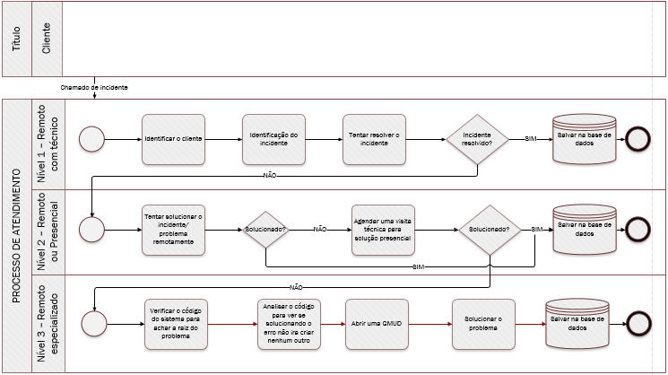

5

# CONCLUSÕES

## **resultados**

Com base nos requisitos que foram levantados no início do projeto, os resultados foram satisfatórios. Todos os requisitos funcionais foram cumpridos.

A performance do sistema alcançou as nossas expectativas. Conseguimos desenvolver uma aplicação web totalmente funcional, que realiza o gerenciamento de incubadoras, recém-nascidos e usuários, além de exibir os dados de temperatura e umidade do sensor DH11 do Arduíno e transformá-los em gráficos, estatísticas e relatórios.

Além disso, o sistema também ficou completamente responsivo através do uso do Bootstrap, sendo possível ser utilizado em qualquer resolução, seja de smartphone, tablet ou computadores.

## **Processo de aprendizado com o projeto**

O projeto com viés de pesquisa e por embarcar diferentes tecnologias e métodos, foi um ambiente execepcional para irmos além do que nos era ensinado e conseguir unir nosso grupo em um objetivo comum.

No início do semestre, os membros do grupo estavam em diferentes níveis de conhecimento. Porém, com o passar dos meses, conseguimos evoluir nosso time de forma homogênea. Os que não tinham conhecimento técnico foram aos poucos adquirindo, e os que já tinham evoluíram como liderança de projeto e liderança técnica. Ademais, após perdermos um membro da equipe, nos aproximamos para garantir a permanência de todos e disseminar conhecimento.

Todos passamos a conhecer a plataforma de prototipagem de sistemas embarcados chamada arduino, como também lidamos com a forma de trabalhar assíncrona do node js e com telas responsivas e protocolos HTTP.

Por fim, fincamos com o sentimento de dever cumprido, e levamos diversas lições seja técnica como emocional, para o próximo semestre.

## **Considerações finais sobre A evolução dasolução**

Nosso grupo tem uma visão bastante abrangente para este projeto. Neste momento ele gerencia recém-nascidos e incubadoras, medindo temperatura e umidade do ar, pretendemos medir também a temperatura da pele do recém-nasido e fazer gráficos comparativos e de evolução. Nossa ideia também é que este seja somente um serviço de todo um macro sismema de gerencia hospitalar. Pretendemos gerir médicos, enfermeiros, e demais funcionários envolvidos nas atividades técnicas em um hospital.

ReferÊncias

UMIDADE RELATIVA EM INCUBADORA NEONATAL: IMPLICAÇÕES SOBRE A SENSAÇÃO TÉRMICA DO NEONATO. Disponível em: http://www.canal6.com.br/cbeb/2014/artigos/cbeb2014_submission_732.pdf